第10课 古代的村落、集镇和城市

一、选择题
1．夏、商都城往往以宫城为中心,宫室组群沿中央轴线作对称布置,官舍、民居、作坊、道路等环绕其周围。凡是宫室建筑都建于地面土阶之上,而且没有当时一般民居的半穴居或穴居形式。这反映出当时( )
A.礼制观念影响城市建设
B.城市布局体现皇权至上
C.古代都城模式已经定型
D.经济发展水平极端低下
2．城隍庙是地方百姓祭祀城池守护神的场所,一般说来,分布在县级以上的城市。但是,明清江南地区许多市镇都设置了城隍庙。这反映了明清时期( )
A.统治者重视百姓的教化
B.民间祭祀先祖之风盛行
C.江南地区商品经济发展
D.江南城市布局日益合理
3．下列关于我国坊市与城镇演变的叙述,不准确的一项是( )
A.自周至唐代,官府直接管理市场交易
B.城市的职能主要是政治中心、军事重镇
C.宋代以前实行整齐划一的坊市制
D.明清时期城市的商业性、生产性增强
4．中国传统四合院建筑体现了宗法观念对人们起居生活的影响。家中长辈应该住在( )
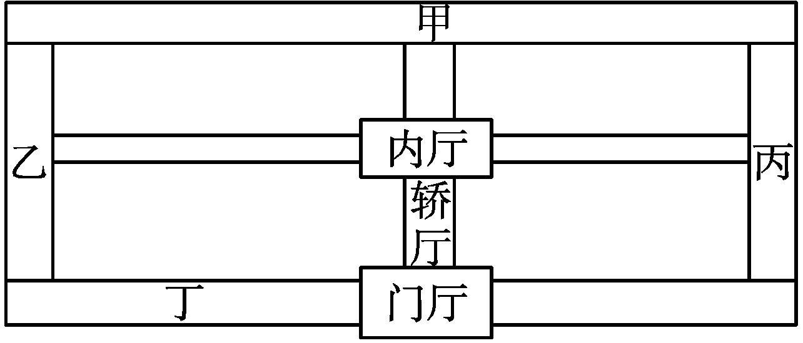
A.甲处 B.乙处
C.丙处 D.丁处
5．雅典卫城坐东朝西,每座建筑都顺山势而建,呈现不规则布局。而明清故宫的建筑都是坐北朝南,主要建筑则都集中在一条贯通南北的中轴线上,严整规矩。这种差别集中体现了( )
A.经济发展水平的差异
B.大国和小邦的差异
C.政治文化地理的差异
D.时代的差异
6．在欧洲某一时期,高耸入云、冷峻阴沉的哥特式建筑不再流行,建筑师们热衷于重现古希腊的柱式以及古罗马的穹顶拱券,从而营造出欢快充实的空间感受。据此推测,这种变化最早应该出现在( )
A.智者学派之前 B.文艺复兴时期
C.宗教改革之后 D.启蒙运动前后
7．下图是古罗马复合式公寓的图片,这一类型建筑在古罗马大量出现的主要原因是 ( )
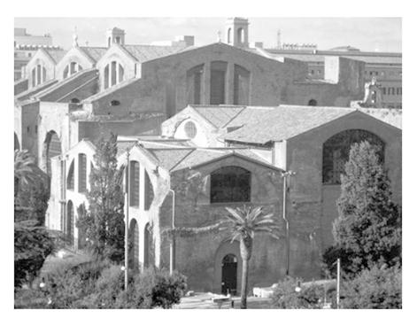
A.古希腊文化的影响 B.适应气候类型的特点
C. 工商业发展的需要 D.缓解人口剧增的需要
8．14世纪,“私人府邸、市政机关、行会大厦等新建筑逐步占据西欧城市的中心位置,教堂的位置变得次要起来”。这一时期,西欧的城市建设( )。
A.促进了人文精神的萌发
B.反映了宗教改革的要求
C.推动了民主政治的构建
D.体现了商品经济的发展
9．北魏在北部边陲建立了沃野等镇,用以防御。为了保证防御人员的各种物资供应,久而久之,镇的商品经济逐渐发展繁荣起来。由此可以看出,中国古代集镇的形成和发展 ( )
A.与军事防御目的密切相关
B.主要是为了发展商品经济
C.以自然村落为基础形成
D.导致人口向集镇聚集
10．《礼记·礼运》中有“城者,所以自守者也”的论断,《博物志》中也有“禹作城,强者攻,弱者守,敌者战”的说法,而《吴越春秋》中“筑城以卫君,造廓以守民”更是人所共知。这表明古代中国早期的城市 ( )
A.突显政治、军事功能
B.主要目的在于防御动乱
C.缺少经济管理职能
D.大多建造在战略要地
11．四合院为北京的传统民居。下列选项对北京四合院的认识不正确的是 ( )
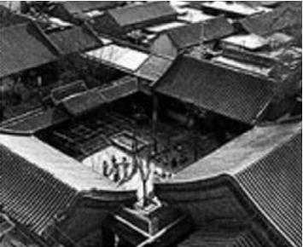
A.以中轴线贯穿,呈对称形状
B.四合院中南房为正房
C.北京四合院比较封闭
D.四合院的建筑风格受封建传统思想影响
12．明清时期，商业的繁荣催生了一批新兴工商业市镇。松江棉布有“衣被天下”之称；丝绸业市镇有著名的盛泽镇、濮院镇；景德镇瓷业也是“工匠来八方，器成天下走”。据此可知，明清时期( )
A．草市开始成为地方商业中心
B．区域生产的专业化明显
C．手工业的经济主导地位日趋显现
D．市镇的规模不断扩大
13．据考古发现，南宋国都临安的城市规划异于前代。临安的城市中心为资本和商业集中地，皇宫反倒偏居一隅。这反映出当时( )
A．政治中心与经济中心分离
B．商业发展削弱了专制皇权
C．工商业发展影响城市布局
D．传统坊市格局已经被打破
14．古代雅典的城市建筑呈现出宗教区、公共活动区和私人区混合的格局，街道体系也缺乏规划，城市一直延续到郊区和乡村。富人区和穷人区均衡地散布于城市之中。唯其如此，雅典人创造了独特的文明。以上材料能说明雅典的城市设计( )
A．促使其民主政治的产生
B．导致其民主政治出现脱节现象
C．与其行为和观念形成互动效应
D．足以成为现代城市规划的典范
二、非选择题
15．阅读材料,完成下列要求。
材料一 在西方,古典建筑被归为美术,被称为“造型艺术”,着重于创造静止的形体美,追求远距离观看的震撼。中国古代对建筑艺术的要求并不是只希望构成一种静止的“境界”,而是一系列运动中的“境界”。以“清故宫”这组建筑群而论,任何人在中轴线上走一次,“场面”的变换是紧扣每一个进入者的心弦的,前后的“场景”是相互衬托的,但每一“局面”都是令人出乎意料的全新的转变。“对比”的法则运用于“景”与“景”间的交替安排上,高明的布局者常常运用使人出乎意料之外的手法,使人产生一种神秘而奇幻的感觉。
——据李允鉌《华夏意匠:中国古典建筑
设计原理分析》整理
材料二 徽州古村落的营建,无论大小聚落,因是聚族而居,所以均以宗祠为中心,环围此中心营建民宅、园林、牌坊等。徽州古村落的另一大特色,就是将浓郁的徽州文化与园林情调综合起来,这是纯粹的农业聚落所没有的,也正是徽商文化的产物。明清学人评价徽商,称其为亦贾亦儒,贾而好儒,咸近士风。
——摘编自王星明、罗刚《桃花源里人家:
徽州古村落》
(1)根据材料一,概括中西方建筑艺术在表达方式上有何不同。
(2)根据材料二并结合所学知识,概括徽州古民居的布局特点和徽商群体的优秀特质。

16．阅读材料,完成要求。
材料一 农村集市的发展,是明清时期经济发展中引人注目的现象。中国历史上农村集市大规模发展是在明中叶以后,万历年间已形成一个初具规模的农村集市网。明末清初的战乱天灾使这一集市网遭到很大破坏,康熙、雍正年间逐渐恢复,乾隆、道光年间进入一个持续稳定的发展阶段。据统计,清代中叶,全国集市总数至少可达2万个,集市密度大体在每100平方公里1~2个。农村集市网的形成沟通了城乡市场,使商品流通几乎可覆盖全国的每一个州县,使地区之间分工互补,调整经济布局,优化资源配置成为可能。明清时期中国传统经济在生产力和生产关系没有重大突破的条件下,仍然保持着内在的动力与活力,主要是市场机制在起作用。明清时期城、乡市场网络体系的形成,正是传统经济向市场经济转化的一个重要标志。
——摘编自许檀《明清时期中国经济发展轨迹探讨》
材料二 中国古代的城市规划理论形成于周代初年,《周礼》记载了一种世界上最严整的体现“礼制”的城市规划制度。同时代的《管子》也指出:“凡立国都,非于大山之下,必于广川之上。高勿近旱,用水而足,下勿近水,而沟防省。”“天子中而处,此谓因天之固,归地之利。”唐长安、明清北京城的中轴线和众多南北、东西垂直街道,其测量误差极小,保证天子居于城市中轴。不少城门都有双重城墙形成瓮城,利于防卫,城市中规划一大批学宫、孔庙、魁星楼等设施,很多规模宏大,布局庄严。
——摘编自汪德华《中国古代城市规划文化思想》
材料三 尽管在宋代以后,首都等大城市依然沿袭封闭性政治中心的传统,但在经济发达地区,“清明上河图”的模式长盛不衰。如明清的江南,以经济为基础发展起来的市镇,以天然河流和人工运河组成的交通运输网络,以精细农业和商业、手工业和服务业组成的复合经济,形成了崭新的城市、集镇和城市生活。
——摘编自葛剑雄《中国古代城市的形态与功能》
(1)根据材料一并结合所学知识,指出清朝农村集市网形成的原因。

(2)根据材料二并结合所学知识,归纳影响中国古代城市规划的主要因素。

(3)从宋代至明清,中国古代城市机能发生了重大变化。根据材料三并结合所学知识,指出这一变化对经济、思想、文化方面产生的积极影响。

参考答案

一、选择题

1．A
解析：
从材料可以看出,都城的建筑布局以王宫为中心,而且在水平线上王宫全部建于地面之上,这体现出王的地位明显上升,体现了早期国家形态中的等级观念和意识,故A项正确;当时没有皇权,只有王权,B项错误;材料反映的是中国最早的王宫城市建筑,并不能代表后来的中国都城建筑模式,C项错误;材料反映的是都城的工程建筑等级特点,反映不出当时经济发展水平的情况,D项错误。
2．C
解析：
根据材料可知原本在县级以上城市设置的城隍庙在明清时期的江南市镇也出现,说明当时市镇规模扩大,这是江南地区商品经济发展的体现,故C项正确;城隍庙的功能与教化无关,而且教化应当是全国性的,A项排除;B项偷换概念,城隍庙不是祭祀祖先的;市镇不等于城市,D项排除。
3．B
解析：
西周至唐朝城市的职能主要是政治中心、军事重镇,宋元城市商品经济繁荣,如出现了夜市、晓市等,城市的经济功能大大增强,明清时期涌现出一大批工商业市镇,城市的生产性、专业性、商业性增强,对政治中心的依赖性减弱,故选B项。其他三项符合史实,排除。
4．A
解析：
传统的四合院是按照中国儒家思想的宗法家族观念组合的有层次序列的前后院落,厅堂、居室的布置一定是长幼有序、尊卑不同,一般来说,家中的长辈住在北房,按照方位就是甲处,故A项正确;儿女住在厢房的乙处和丙处,故排除B、C两项;仆人居住在外院的丁处,故排除D项。
5．C
解析：
两种建筑的风格差别无法体现经济发展水平的差异、大国和小邦的差异以及时代的差异,故排除A、B、D三项;“明清故宫的建筑都是坐北朝南,主要建筑则都集中在一条贯通南北的中轴线上,严整规矩”体现了皇权至上,中央集权和等级森严的政治文化;“雅典卫城坐东朝西,每座建筑都顺山势而建,呈现不规则布局”体现出了雅典民主政治特点,故C项正确。
6．B
解析：
题干反映当时的建筑艺术借鉴罗马建筑的艺术风格,这符合文艺复兴时期的特点,故B项正确。
7．D
解析：
复合式公寓的流行缓解了古罗马人口剧增的压力,故选D。A、B、C都不是主要原因。
8．D
解析：
西欧城市建设是人文精神发展的结果,故A项错误;宗教改革兴起于16世纪,故B项错误;启蒙运动推动了民主政治的建设,故C项错误;由材料“私人府邸、市政机关、行会大厦等新建筑逐步占据西欧城市的中心位置,教堂的位置变得次要起来”可知经济的发展推动了人们思想的解放,使得城市建设凸显人的价值和作用,故D项正确。
9．A
解析：
解答本题时需注意题干中的限制词“由此可以看出”,分析选项时需要结合材料进行。题干以北魏的沃野等镇为例,阐述了镇的简单发展过程。出于军事防御目的而建,后来商品经济逐渐繁荣,故A与题干相符。
10．A
解析：
由材料“城者,所以自守者也”“禹作城,强者攻,弱者守,敌者战”“筑城以卫君,造廓以守民”可知,所涉及的城市职能是政治与军事,故A项正确;根据材料“禹作城,强者攻,弱者守,敌者战”可以看出城市的职能是攻守兼备,故B项错误;材料中并未涉及市,不能得出缺少经济管理职能的结论,故C项错误;战略要地成为建造城市的一个因素,但是材料并未涉及,与强调城市职能的主旨不符,故D项错误。
11．B
解析：
北京的四合院北房为正房,故B项表述错误,答案选B。
12．B
解析：
“棉布、丝绸业、瓷器”等反映出新兴工商业市镇专业化明显，故选B项；草市开始成为地方商业中心是唐朝时期，排除A项；明清时期农业占经济主导地位，排除C项；材料反映了市镇的专业分工，没有反映规模，排除D项。
13．C
解析：
材料中“临安的城市中心为资本和商业集中地”“皇宫反倒偏居一隅”说明随着商业的发展，城市的布局和功能发生变化，故选C项；材料只能说明城市经济功能增强，无法说明政治中心与经济中心分离，排除A项；商业发展削弱了专制皇权在材料中没有体现，排除B项；材料只说明南宋国都临安的城市规划异于前代，无法说明传统坊市格局已经被打破，排除D项。
14．C
解析：
“古代雅典的城市建筑呈现出宗教区、公共活动区和私人区混合的格局”，说明民主政治影响了城市的设计，同时城市的这种布局也利于民主政治的实施，二者形成互动效应，故选C项；A、B两项说法错误，均排除；D项表述在材料中没有体现，排除。
二、非选择题

15．(1)不同:西方着重于创造静止的形体美;中国着重于创造不断变化的场景。
(2)特点:聚族而居、以宗祠为中心;民宅与园林结合;体现儒家封建礼制思想和徽商文化。
特质:贾而好儒;社会责任意识;诚实守信。(其他角度亦可)
16．(1)原因:明朝初步形成农村集市网的基础;清朝国家统一,政治稳定的社会环境;大中型城市发展的带动;农业和手工业发展的促进;交通的改善和长途贩运的兴盛;商品经济的发展、东南沿海海禁的开放等。
(2)主要因素:宗法分封、传统礼制的影响;地理环境因素的考量;儒家“天人合一”的思想观念的影响。
(3)经济:促进了商品经济的发展。思想:反专制反传统的新思想萌生(或明清进步思潮的出现,具体到李贽、黄宗羲、王夫之、顾炎武等人的思想也可)。文化:以《清明上河图》为代表的风俗画出现,宋词、元曲、章回小说等新的文学形式不断涌现。

